**Zatrzymanie krążenia - BLS**

W Skrócie:

- Bezpieczeństwo własne i miejsca zdarzenia,

- Sprawdzenie reakcji – „Halo czy Pan/Pani mnie słyszy” i zapewnienie sobie kogoś do pomocy,

- Badanie ABC,

- Wezwanie kwalifikowanej pomocy (Nr alarmowy 999/112),

- Resuscytacja krążeniowo-oddechowa w schemacie 30:2,

- Wczesna defibrylacja.

Zanim upewnimy się, że poszkodowany jest **nieprzytomny** i potrzebuje naszej pomocy zadbajmy   
o **bezpieczeństwo własne i miejsca zdarzenia** upewniając się, że nic nie zagraża nam i poszkodowanemu**!** W drugiej kolejności po podejściu do poszkodowanego sprawdźmy **reakcję na głos** mówiąc wyraźnie – Halo! czy Pan/Pani mnie słyszy? – jeśli brak reakcji ze strony poszkodowanego delikatnie potrząsamy go za ramiona. Jeżeli nie uzyskaliśmy żadnej informacji zwrotnej od poszkodowanego, **zapewnijmy sobie kogoś do pomocy**, a w kolejnym etapie zbadajmy chorego według prostego **schematu ABC,** tak aby upewnić się co do jego stanu zdrowia.

**A (airway) drożność dróg oddechowych** – odegnijmy delikatnie głowę do tyłu (chwyt czoło-żuchwa), tak aby udrożnić drogi oddechowe.

**B (breathing)** – zbadajmy **oddech** przez 10 sekund na zasadzie: widzę, słyszę, czuję (w ciągu 10 sekund powinniśmy wyczuć przynajmniej dwa pełne oddechy).

**C (circulation)** – jeśli mamy w tym doświadczenie zbadajmy obecność **tętna** (krążenia) na tętnicy szyjnej i tętnicy promieniowej.

**Poszkodowany nie oddycha i nie ma oznak krążenia.**

To czas by **wezwać kwalifikowaną pomoc dzwoniąc pod jeden z numerów alarmowych (112/999) i zapewnić sobie dostęp do urządzenia AED** oraz przystąpić niezwłocznie do wykonywania **resuscytacji krążeniowo-oddechowej,** na którą składają się uciski klatki piersiowej i oddechy ratownicze w schemacie 30:2. Uciskaj mocno i szybko 30 razy (głębokość 5-6 cm, częstość 100-120/min.). Oddechy natomiast wykonaj 2 razy (by je wykonać udrożnij ponownie drogi oddechowe. Każdy oddech powinien trwać ok. 1 sekundę, do momentu uniesienia się klatki piersiowej) Jeśli to możliwe skorzystaj z maseczki foliowej lub pocket mask by zwiększyć swoje bezpieczeństwo. Gdy urządzenie AED będzie dostępne, należy je jak najszybciej uruchomić i postępować zgodnie z jego poleceniami.

ZDJĘCIA:

1.Bezpieczeństwo:

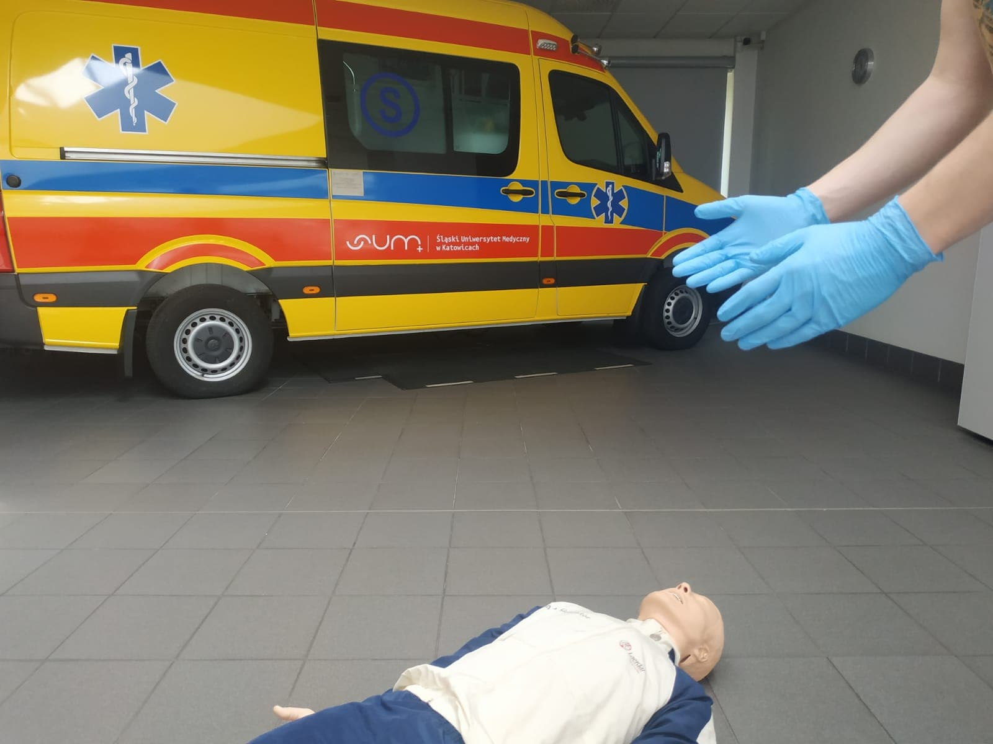

2. Sprawdzenie reakcji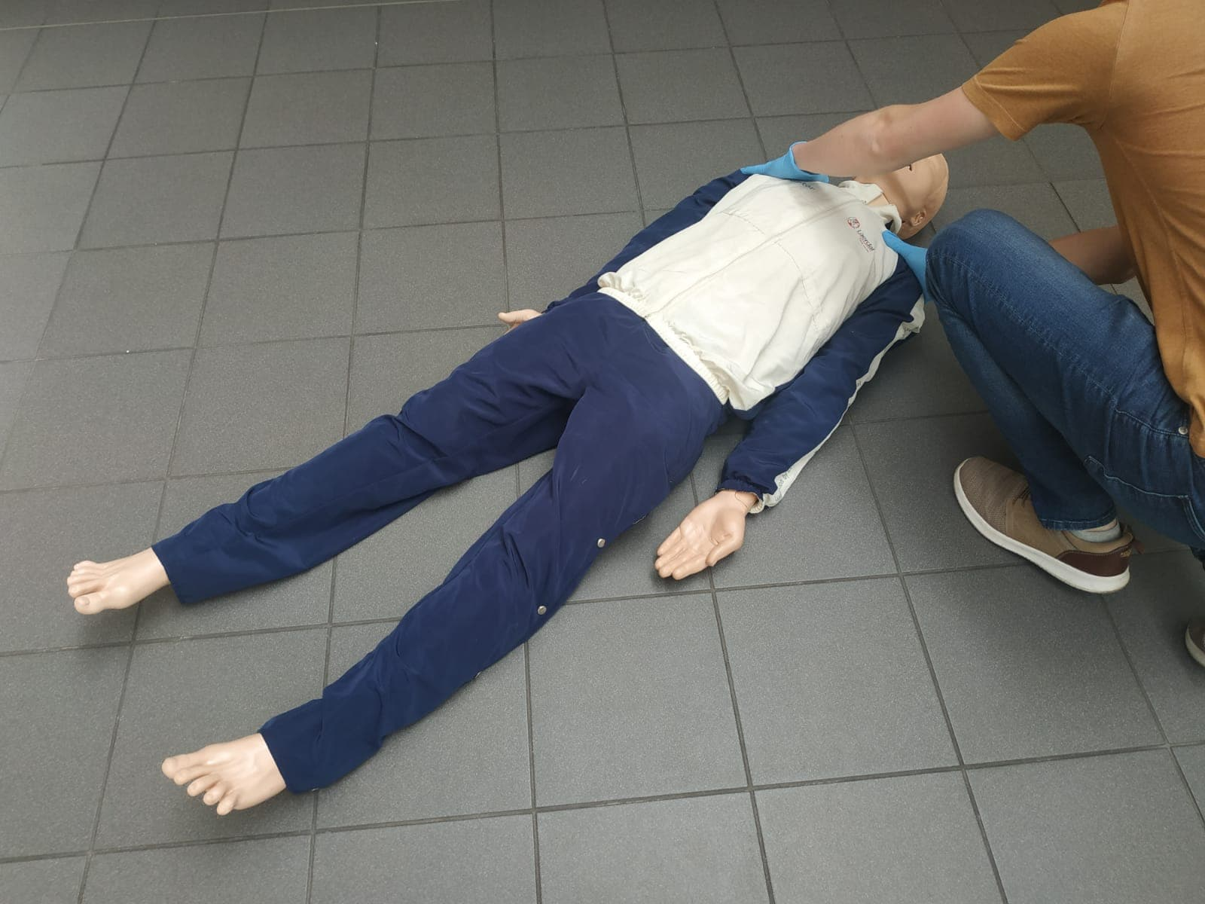

3. Udrożnienie dróg oddechowych 1/2: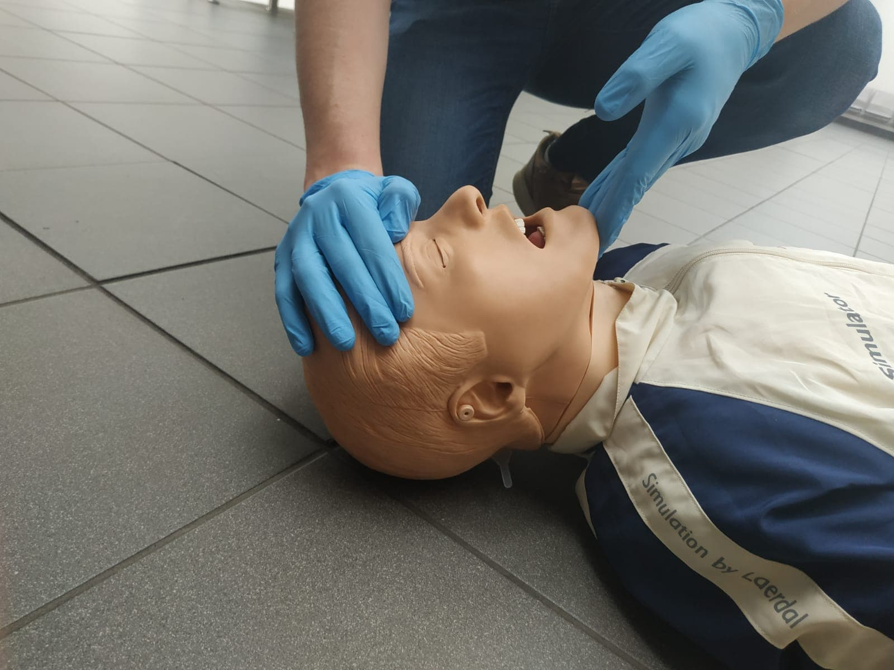

4. Udrożnienie dróg oddechowych 2/2: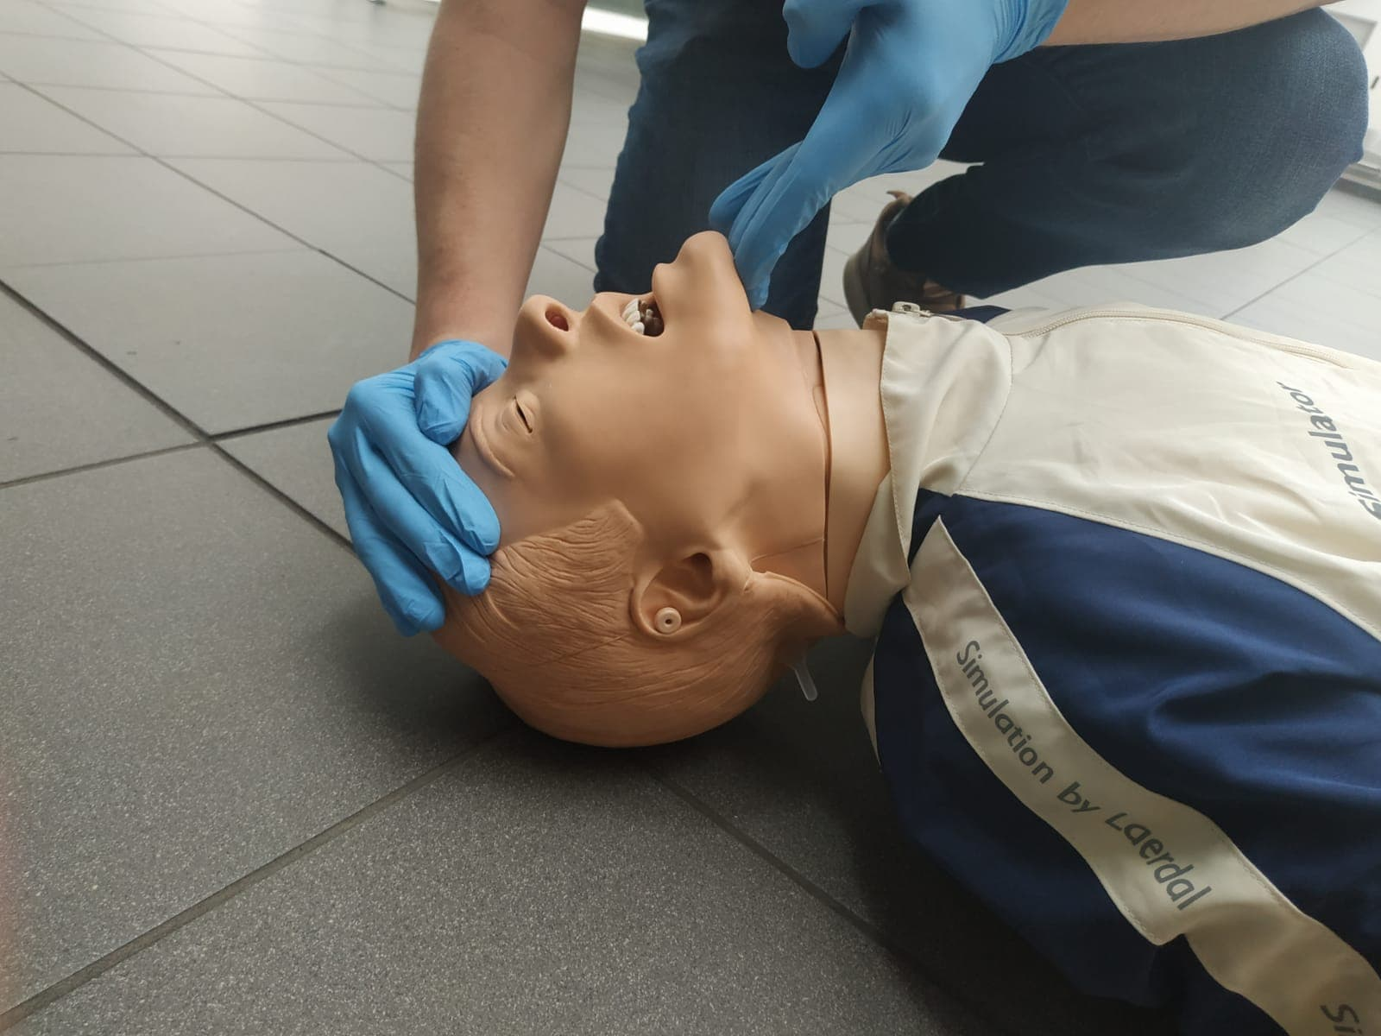

5. Sprawdzenie oddechu: 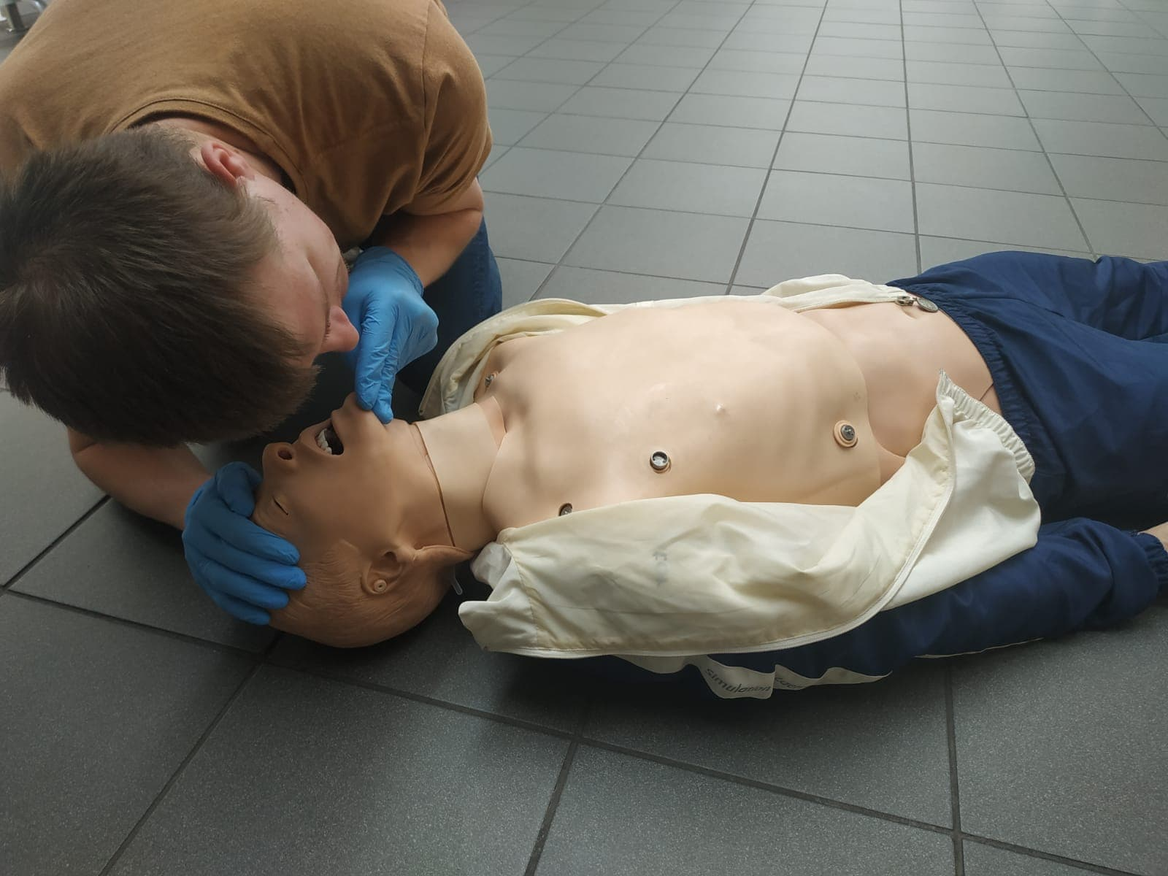

6. Sprawdzenie tętna: 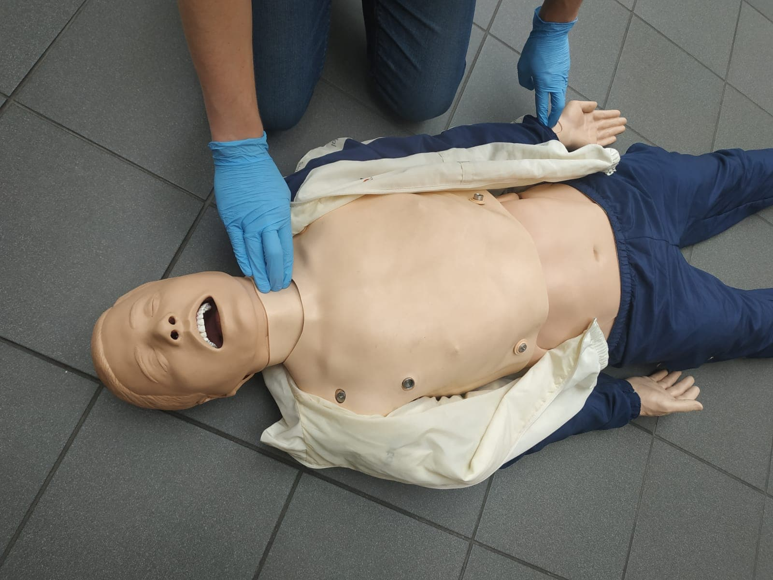

7. Uciski klatki piersiowej: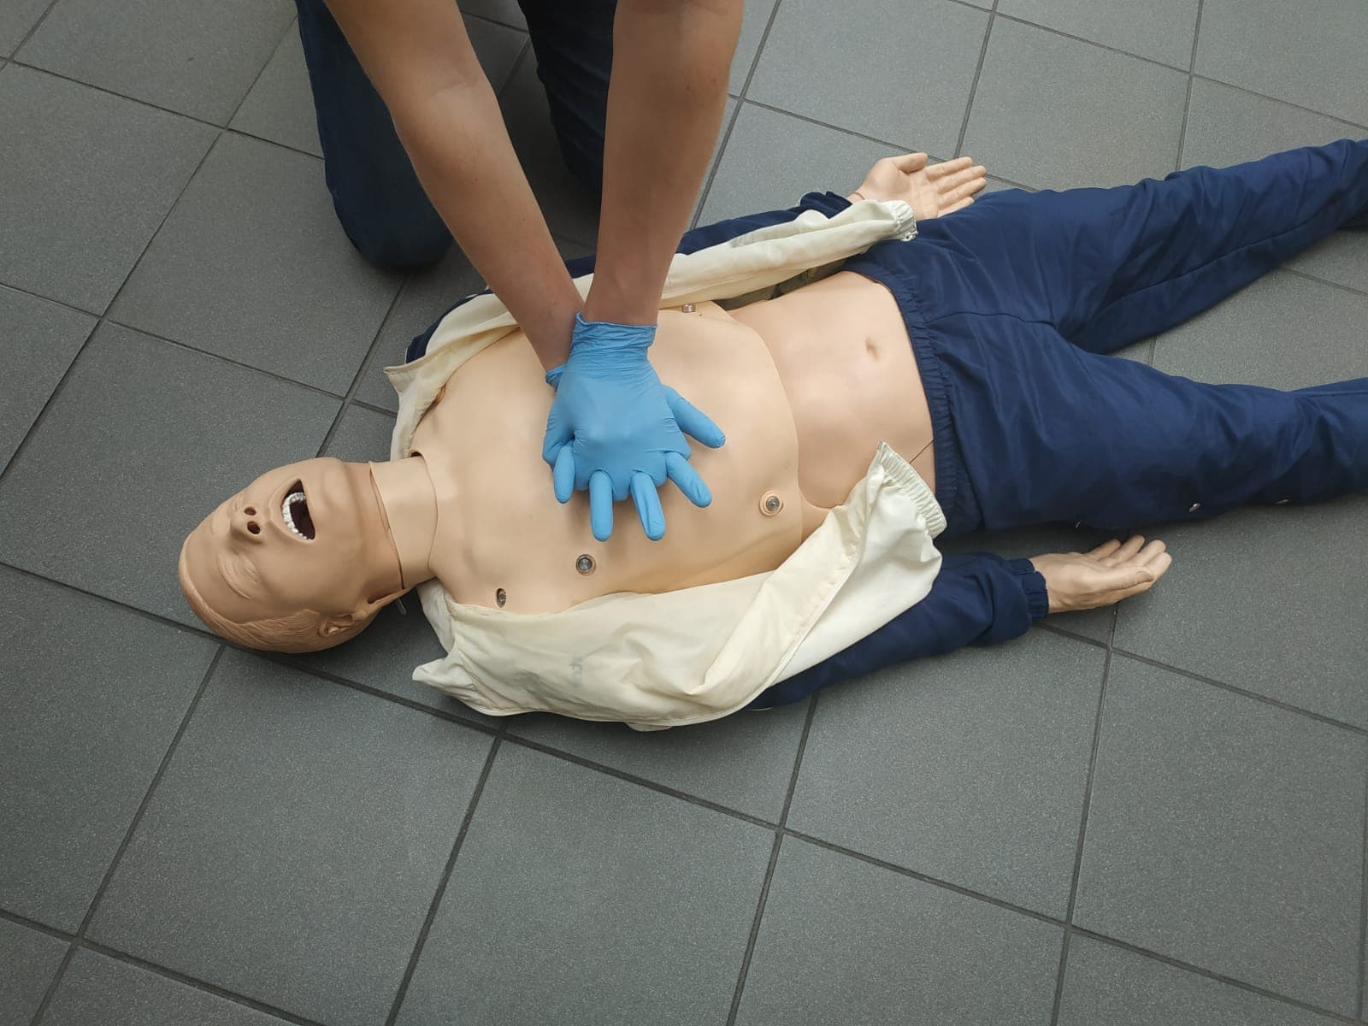

8: Maseczka foliowa: 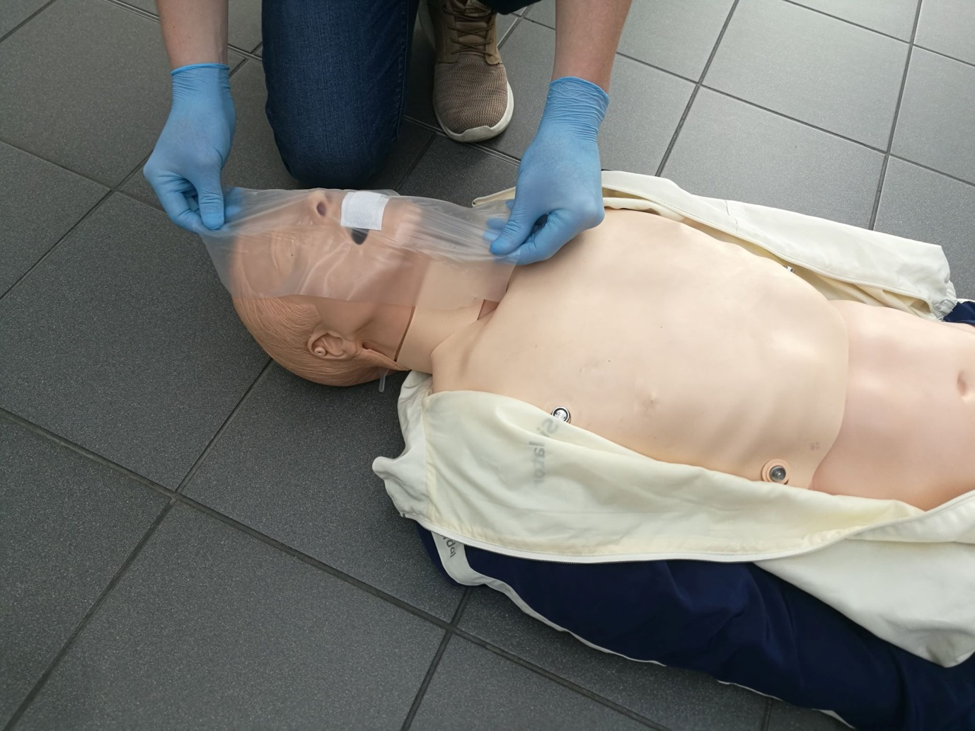

9. Oddechy ratownicze: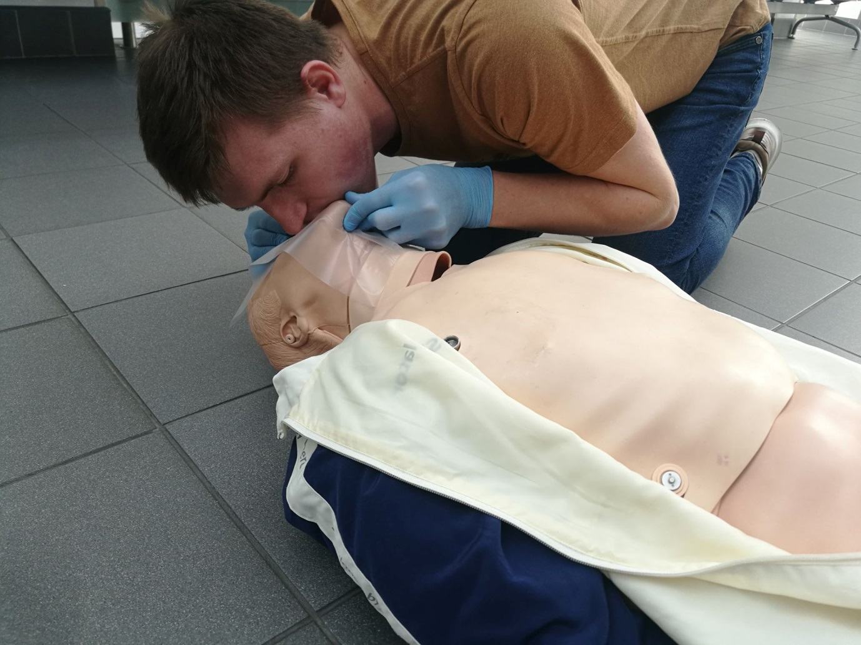

10. AED: 